**ĐẠI HỌC DUY TÂN**

**TRƯỜNG KHMT**

**KHOA CÔNG NGHỆ THÔNG TIN**

**--------------🙖🙐✰🙖🙐-------------**



**Tên đề tài:**

**XÂY DỰNG WEBSITE HOMITUTOR – NỀN TẢNG**

**GIA SƯ THÔNG MINH VỚI AI**

**(TÀI LIỆU PROPOSAL)**

**GVHD:** Th.S Hồ Lê Viết Nin

**Thành Viên**

Nguyễn Thu Hạ Nhi 27217536629

Trần Hữu Lợi 27211236628

Đặng Văn Mạnh  27214303104

Đỗ Ngọc Hiển 27211254139

Trần Đình Nhật 27211235104

**Đà Nẵng, Tháng 03 năm 2025**

|  |  |  |  |  |
| --- | --- | --- | --- | --- |
| **THÔNG TIN DỰ ÁN** | | | | |
| **Dự án viết tắt** | **HOMITUTOR** | | | |
| **Tên dự án** | Xây dựng website HomiTutor - Nền tảng gia sư thông minh với AI | | | |
| **Thời gian bắt đầu** | 17/03/2025 | **Thời gian kết thúc** | 17/05/2025 | |
| **Lead Institution** | Khoa Công Nghệ Thông Tin, Trường Đại Học Duy Tân | | | |
| **Giáo viên hướng dẫn** | Hồ Lê Viết Nin  Email: hlvnin88@gmail.com  Phone: 0905455246 | | | |
| **Chủ sở hữu dự án & Chi tiết liên hệ** | Hồ Lê Viết Nin  Email: hlvnin88@gmail.com  Phone: 0905455246 | | | |
| **Đối tác** | Duy Tan University | | | |
| **Quản lý dự án & Scrum Master** | Nguyễn Thu Hạ Nhi | nnhi85788@gmail.com | | 0834088540 |
| **Thành viên nhóm** | Trần Hữu Lợi | tranhuuloi2k3@gmail.com | | 0328710340 |
| Đặng Văn Mạnh | danhvanmanh28082002@gmail.com | | 0898776838 |
| Đỗ Ngọc Hiển | ngok13051211@gmail.com | | 0379000134 |
| Trần Đình Nhật | nhat01012003@gmail.com | | 0396069736 |

|  |  |  |  |
| --- | --- | --- | --- |
| **TÊN TÀI LIỆU** | | | |
| **Tên dự án** | Xây dựng website HomiTutor - Nền tảng gia sư thông minh với AI | | |
| **Tiêu đề tài liệu** | Proposal | | |
| **Người thực hiện** | Nguyễn Thu Hạ Nhi | | |
| **Ngày** | 22/03/2025 | **Tên tệp:** | [KLTN-01]Proposal_Nhom45.docx |
| **URL** |  | | |
| **Access** | Khoa CNTT | | |

|  |  |  |  |
| --- | --- | --- | --- |
| **LỊCH SỬ BẢN SỬA** | | | |
| **Version** | **Person** | **Date** | **Description** |
| 1.0 | Nguyễn Thu Hạ Nhi | 22/03/2025 | Tạo tài liệu |
| 1.1 | Nguyễn Thu Hạ Nhi | 23/03/2025 | Chỉnh sửa |

|  |  |  |  |
| --- | --- | --- | --- |
| **PHÊ DUYỆT TÀI LIỆU**  Cần có các chữ ký sau để phê duyệt tài liệu này | | | |
| **Người hướng dẫn** | | Hồ Lê Viết Nin | **Signature:** |  |
| **Date:** | 22/03/2025 |
| **Chủ sở hữu** | | Hồ Lê Viết Nin | **Signature:** |  |
| **Date:** | 22/03/2025 |
| **Scrum Master** | | Nguyễn Thu Hạ Nhi | **Signature:** |  |
| **Date:** | 22/03/2025 |
| **Thành viên** | | Trần Hữu Lợi | **Signature:** |  |
| **Date:** | 22/03/2025 |
| Đặng Văn Mạnh | **Signature:** |  |
| **Date:** | 22/03/2025 |
| Đỗ Ngọc Hiển | **Signature:** |  |
| **Date:** | 22/03/2025 |
| Trần Đình Nhật | **Signature:** |  |
| **Date:** | 22/03/2025 |

**MỤC LỤC**

**1. GIỚI THIỆU 1**

**1.1. Mục đích 1**

**1.2. Phạm vi 1**

**1.3. Tham khảo 1**

**2. TỔNG QUAN DỰ ÁN 2**

**2.1. Định nghĩa dự án 2**

**2.2. Mô tả vấn đề 2**

**2.3. Giải pháp đề xuất 2**

***2.3.1. Mục tiêu dự án 3***

***2.3.2. Tổng quan hệ thống 3***

***2.3.3. Công nghệ ràng buộc 3***

***2.3.4. Phân tích SWOT 5***

**3. Kế hoạch tổng thể 5**

**3.1. Định nghĩa Scrum 5**

***3.1.1. Mô tả Scrum 6***

***3.1.2. The artifacts 6***

***3.1.3. Quá trình (Process) 7***

**3.2. Kế hoạch tổng thể 7**

**3.3. Quản lý tổ chức 8**

***3.3.1. Nguồn nhân lực 8***

***3.3.2. Phương pháp giao tiếp 8***

***3.3.2. Nguồn vật lực 9***

***3.1.1. Từng giai đoạn 9***

***3.1.2. Cột mốc quan trọng 10***

**3.2. Rủi ro và quản lý rủi ro 12**

# GIỚI THIỆU

## Mục đích

Mục đích của tài liệu này:

* Xác định yêu cầu, ý tưởng và các vấn đề liên quan đến việc xây dựng dự án HomiTutor.
* Đưa ra các đề xuất dự án, kế hoạch hành động dự án, kiến trúc, giải pháp thực hiện, bao gồm cả về quy hoạch, phát triển, thực hiện và giám sát các dự án.
* Xác định nhu cầu thị trường, các vấn đề tiềm năng và các rủi ro khi triển khai dự án.

## Phạm vi

Bên cạnh việc cung cấp cho bạn các tài liệu, nó sẽ liệt kê tất cả các thành viên trong nhóm phát triển trong dự án này, quy trình và khuôn khổ mà dự án sẽ áp dụng.

Tài liệu này đưa ra kế hoạch cho từng giai đoạn của quy trình phát triển phần mềm dự trên quy trình Scrum bao gồm: thời gian bắt đầu, thời gian kết thúc và một số ngày làm việc. Đây là kế hoạch chung và sẽ được cập nhật chi tiết về quy trình phát triển phần mềm trong phiên bản tiếp theo của tài liệu. Đề xuất bao gồm giới thiệu các giải pháp, xác định cách tốt nhất để phát triển mà chúng tôi tạo ra, tổng chi phí ước tính, thời gian hoàn vốn và khối lượng hòa vốn cho dự án.

## Tham khảo

*Table 1.1: Danh mục tài liệu tham khảo*

|  |  |  |
| --- | --- | --- |
| No | Document Information | References |
| 1 | Scrum Process | <https://www.mountaingoatsoftware.com/agile/scrum> |
| 2 | HTML, CSS, JS | https://www.w3schools.com/ |
| 3 | React | https://www.react.dev/ |
| 4 | NextJS | https://nextjs.org/docs/pages/building-your-application/authentication |
| 5 | NestJS | https://docs.nestjs.com/ |
| 6 | NodeJS | https://www.nodejs.org/en/learn/getting-started/introduction-to-nodejs |
| 7 | AI & Machine Learning | https://www.tensorflow.org/ |

# TỔNG QUAN DỰ ÁN

## Định nghĩa dự án

## HomiTutor là một nền tảng trực tuyến kết nối gia sư và học viên, ứng dụng trí tuệ nhân tạo (AI) để tối ưu hóa việc tìm kiếm và lựa chọn gia sư phù hợp. Hệ thống hỗ trợ học viên tra cứu tài liệu, đặt lịch học và nhận tư vấn từ chatbot AI.

## Mô tả vấn đề

Trong bối cảnh *Thông tư 29/2024/TT-BGDĐT*, ban hành ngày 30/12/2024, siết chặt hoạt động dạy thêm trong trường học, học sinh và phụ huynh ngày càng gặp nhiều khó khăn trong việc tìm kiếm giáo viên bổ trợ kiến thức. Dưới đây là những thách thức chính gặp phải:

* Học viên gặp khó khăn trong việc tìm kiếm gia sư phù hợp với trình độ và nhu cầu cá nhân.
* Các nền tảng gia sư hiện tại chủ yếu là trang rao vặt, thiếu tính năng AI hỗ trợ gợi ý.
* Việc học tập ngoài giờ chưa có sự hỗ trợ tức thời từ các công cụ tự động như chatbot AI.

## Giải pháp đề xuất

## AI gợi ý gia sư: Hệ thống phân tích nhu cầu học tập, lịch sử học tập và đánh giá để đưa ra gợi ý gia sư phù hợp.

* Chatbot hỗ trợ học tập: Học viên có thể đặt câu hỏi và nhận phản hồi ngay lập tức từ chatbot AI.
* Hệ thống quản lý minh bạch: Người dùng có thể đánh giá gia sư và nhận xét về chất lượng giảng dạy.

### Mục tiêu dự án

### Xây dựng nền tảng HomiTutor với đầy đủ chức năng kết nối gia sư và học viên.

* Ứng dụng AI để tự động gợi ý gia sư dựa trên nhu cầu và lịch sử học tập.
* Tích hợp chatbot AI để hỗ trợ học viên trong quá trình học tập.

### Tổng quan hệ thống

#### Bối cảnh hệ thống

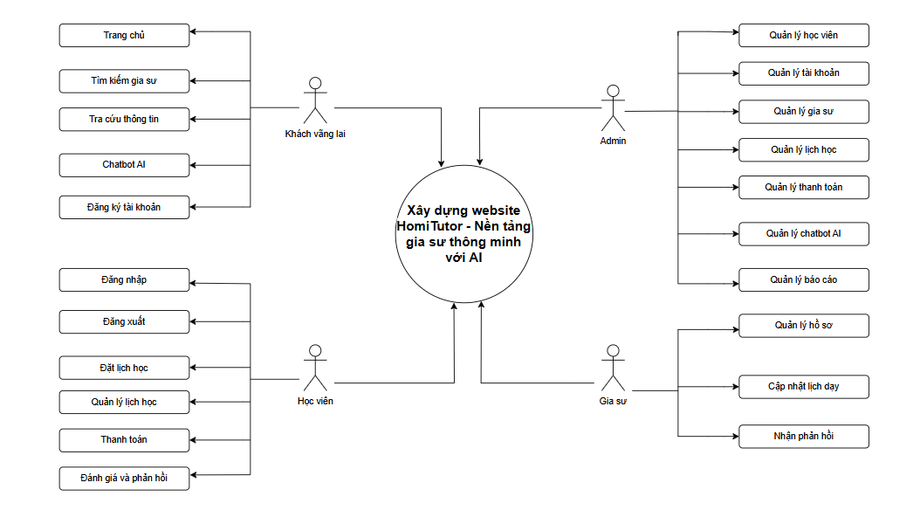

*Hình 2.1: Biểu đồ ngữ cảnh*

#### Mô tả ngữ cảnh hệ thống

Hệ thống HomiTutor hỗ trợ nhiều nhóm người dùng với các quyền hạn và trách nhiệm khác nhau:

* Khách vãng lai: Có thể đăng ký tài khoản, duyệt danh sách gia sư, tra cứu thông tin và sử dụng chatbot AI hỗ trợ học tập.
* Học viên: Có thể đăng nhập, tìm kiếm gia sư, đặt lịch học, quản lý lịch học, thanh toán trực tuyến và đánh giá gia sư.
* Gia sư: Quản lý hồ sơ cá nhân, cập nhật lịch dạy, nhận phản hồi từ học viên và theo dõi quá trình giảng dạy.
* Admin: Quản lý học viên, gia sư, tài khoản, lịch học, giao dịch thanh toán, chatbot AI, báo cáo và phân tích dữ liệu.

#### Các chức năng cơ bản của hệ thống

Nền tảng **HomiTutor** hoạt động trên môi trường Web và hỗ trợ các nhóm người dùng sau:

* Chức năng chung
* Trang chủ
* Tìm kiếm gia sư
* Tra cứu thông tin
* Khách vãng lai:
* Đăng ký tài khoản
* Sử dụng chatbot AI hỗ trợ học tập
* Học viên:
* Đăng nhập
* Đăng xuất
* Chatbot AI
* Tìm kiếm và đặt lịch học với gia sư
* Quản lý lịch học và thanh toán
* Đánh giá và phản hồi chất lượng gia sư
* Gia sư:
* Quản lý hồ sơ
* Cập nhật lịch dạy
* Nhận phản hồi từ học viên
* Admin:
* Quản lý học viên
* Quản lý tài khoản
* Quản lý gia sư
* Quản lý lịch học và giao dịch thanh toán
* Quản lý chatbot AI
* Quản lý báo cáo và phân tích dữ liệu

### Công nghệ ràng buộc

#### Kỹ thuật phát triển hệ thống

* Nền tảng ứng dụng Web.
* Ngôn ngữ lập trình: JavaScript.
* Cơ sở dữ liệu: Mongodb.
* Quy trình quản lý ứng dụng: Scrum Model.

#### Môi trường

* Máy người dùng phải được kết nối Internet, có trình duyệt Web (IE, Google Chrome, Fire Fox v.v…)
* Phần mềm phát triển dự án: VSCode.
* Công cụ quản lý mã nguồn: Github.

#### Các ràng buộc khác

* Nguồn lực: 5 người.
* Kinh phí: Hạn chế.
* Thời gian: Dự án hoàn thành trong 2 tháng.
* Công nghệ: React, NodeJS, NestJS.

### 2.3.4. Phân tích SWOT

|  |  |
| --- | --- |
| **Điểm mạnh:**   * Các thành viên đều có kiến thức nền tốt về thuật toán. * Các thành viên đều học qua về hướng đối tượng và các ngôn ngữ khác. * Tất cả thành viên đều có thái độ nghiêm túc thực hiện | **Điểm yếu:**   * Thành viên trong nhóm có ít kinh nghiệm trong việc quản lý dự án. |
| **Cơ hội**   * Được giáo viên hướng dẫn có kinh nghiệm quản lý các dự án * Được giáo viên hướng dẫn có kinh nghiệm trong nghiên cứu thuật toán. | **Bất lợi**   * Thời gian và kinh phí cho việc nghiên cứu hạn chế |

# KẾ HOẠCH TỔNG THỂ

## Định nghĩa Scrum

Scrum là một tập hợp con của Agile và là một trong những khuôn khổ quy trình phổ biến nhất để triển khai Agile. Nó là một mô hình phát triển phần mềm lặp đi lặp lại được sử dụng để quản lý phát triển phần mềm và sản phẩm phức tạp. Các lần lặp có độ dài cố định, được gọi là nước rút kéo dài từ một đến hai tuần, cho phép nhóm vận chuyển phần mềm theo nhịp đều đặn. Vào cuối mỗi sprint, các bên liên quan và các thành viên trong nhóm họp để lập kế hoạch cho các bước tiếp theo.

### Mô tả Scrum

Có ba vai trò cụ thể trong Scrum:

**Product Owner:** Chủ sở hữu sản phẩm tập trung vào các yêu cầu kinh doanh và thị trường, ưu tiên tất cả các công việc cần được thực hiện. Anh ấy hoặc cô ấy xây dựng và quản lý công việc tồn đọng, cung cấp hướng dẫn về các tính năng cần vận chuyển tiếp theo, đồng thời tương tác với nhóm và các bên liên quan khác để đảm bảo mọi người đều hiểu các mục trong sản phẩm tồn đọng. Product Owner không phải là người quản lý dự án. Thay vì quản lý tình trạng và tiến độ, công việc của anh ta hoặc cô ta là thúc đẩy nhóm với mục tiêu và tầm nhìn.

**Scrum Master:** Thường được coi là người huấn luyện cho nhóm, Scrum Master giúp nhóm làm việc tốt nhất có thể. Điều này có nghĩa là tổ chức các cuộc họp, đối phó với rào cản và thách thức, đồng thời làm việc với Product Owner để đảm bảo sản phẩm tồn đọng đã sẵn sàng cho sprint tiếp theo Scrum Master cũng đảm bảo nhóm tuân thủ quy trình Scrum. Người đó không có quyền đối với các thành viên trong nhóm, nhưng người đó có quyền đối với quy trình. Ví dụ: Scrum Master không thể cho ai đó biết phải làm gì, nhưng có thể đề xuất một nhịp chạy nước rút mới.

**Production Team:** Nhóm Scrum bao gồm từ năm đến bảy thành viên. Mọi người trong dự án làm việc cùng nhau, giúp đỡ lẫn nhau và chia sẻ tình bạn thân thiết sâu sắc. Không giống như các nhóm phát triển truyền thống, không có các vai trò riêng biệt như lập trình viên, nhà thiết kế hoặc người kiểm tra. Mọi người cùng nhau hoàn thành tập hợp công việc. Nhóm Scrum sở hữu kế hoạch cho mỗi sprint; họ dự đoán khối lượng công việc họ có thể hoàn thành trong mỗi lần lặp lại.

### The artifacts

**Product Backlog**: Product Owner và Nhóm Scrum họp để sắp xếp thứ tự ưu tiên các hạng mục trong product backlog (công việc trên product backlog đến từ các câu chuyện và yêu cầu của người dùng). Product backlog không phải là danh sách những thứ cần hoàn thành, mà nó là danh sách tất cả các tính năng mong muốn của sản phẩm. Sau đó, nhóm phát triển kéo công việc từ sản phẩm tồn đọng để hoàn thành trong mỗi sprint.

**Sprint Backlog**: là danh sách các chức năng được phát triển cho Sprint; nó được xác định bởi cuộc họp Lập kế hoạch Sprint. Sprint Backlog là chức năng được chọn từ Product Backlog dựa trên mức độ ưu tiên và khả năng phát triển của nhóm.

**Estimation**: Trong SCRUM, các thành viên của Nhóm công tác sẽ do chính bạn lựa chọn và ước tính thời gian phát triển dự kiến và chịu trách nhiệm về ước tính này. Sau khi hoàn thành bảng sẽ cập nhật Sprint Backlog.

### Quá trình (Process)

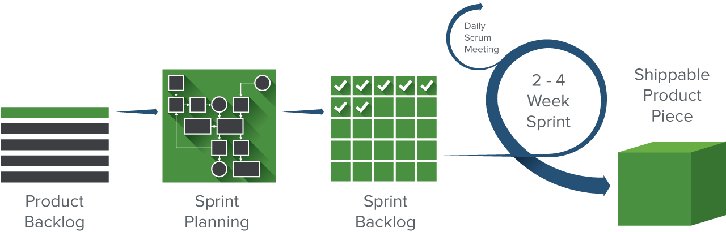

*Hình 3.1: Quá trình Scrum*

## Kế hoạch tổng thể

*Table 3.1: Quy hoạch tổng thể*

|  |  |  |  |  |
| --- | --- | --- | --- | --- |
| **No.** | **Tiến trình** | **Thời gian** | **Bắt đầu** | **Kết thúc** |
| **1** | **Khởi tạo** | **4 ngày** | **17-03-2025** | **20-03-2025** |
| 1.1 | Thu Thập Yêu Cầu | 2 ngày | 17-03-2025 | 18-03-2025 |
| 1.2 | Tạo tài liệu | 2 ngày | 19-03-2025 | 20-03-2025 |
| **2** | **Bắt đầu** | **6 ngày** | **21-03-2025** | **26-03-2025** |
| 2.1 | Họp bắt đầu dự án | 3 ngày | 21-03-2025 | 23-03-2025 |
| 2.2 | Bổ sung tài liệu ban đầu | 3 ngày | 24-03-2025 | 26-03-2025 |
| **3** | **Phát triển** | **39 ngày** | **27-03-2025** | **04-05-2025** |
| 3.1 | Sprint 1 | 19 ngày | 27-03-2025 | 14-04-2025 |
| 3.2 | Sprint 2 | 20 ngày | 15-04-2025 | 04-05-2025 |
| **4** | **Họp nhận phản hồi** | **3 ngày** | **05-05-2025** | **07-05-2025** |
| **5** | **Viết báo cáo và kết thúc** | **10 ngày** | **08-05-2025** | **17-05-2025** |

## Quản lý tổ chức

### Nguồn nhân lực

*Bảng 3.2: Nguồn nhân lực*

|  |  |  |
| --- | --- | --- |
| **Vai trò** | **Trách nhiệm** | **Người tham gia** |
| Instructor | * Hướng dẫn về quy trình. * Giám sát mọi hoạt động của đội. | Hồ Lê Viết Nin |
| Member | * Ước tính thời gian để hoàn thành công việc. * Phân tích yêu cầu. * Thiết kế và hoàn thiện dần mẫu mã. * Code và kiểm tra ứng dụng. * Cài đặt và triển khai các chức năng của hệ thống. * Triển khai sản phẩm. | Trần Hữu Lợi  Đặng Văn Mạnh  Đỗ Ngọc Hiển  Trần Đình Nhật |
| Scrum master | * Xác định và phân tích ứng dụng. * Phân công công việc cho các thành viên trong nhóm. * Kiểm soát và quản lý các thành viên trong nhóm. * Định hướng cho các thành viên trong nhóm. * Đảm bảo rằng nhiệm vụ được hoàn thành đúng thời hạn. * Quản lý rủi ro. * Đưa ra các giải pháp để giải quyết vấn đề. | Nguyễn Thu Hạ Nhi |

### 3.3.2. Phương pháp giao tiếp

*Bảng 3.4 Phương pháp giao tiếp trong dự án*

|  |  |  |  |
| --- | --- | --- | --- |
| Người tham gia | Chủ đề | Thời gian | Phương pháp |
| Manager, Mentor và Team Members | Xem xét tiến độ dự án | Hàng tuần | Meeting, chat |
| Customer, Manager và Team leader | Xem xét tiến độ dự án | Hàng tuần | Conference Meeting |
| Customer, Manager và Team leader | Làm rõ yêu cầu | Khi cần | Zalo, messages |
| Manager, Mentor và Team Members | Sprint Review | Cuối mỗi Sprint | Meeting, zoom |

### 3.3.3. Nguồn vật lực

*Bảng 3.5: Nguồn vật lực*

|  |  |  |  |  |  |  |
| --- | --- | --- | --- | --- | --- | --- |
| **ID** | **Item** | **Purpose** | **Critical (Yes/No)** | **Quantity**  **(Chất lượng)** | **Ceptance Criteria (optional)** | **Target date** |
| 1 | Laptop | Development | Yes | 5 |  | 17-03-2025 |
| 2 | NodeJS,  React | Programing Language | Yes | 1 |  | 17-03-2025 |
| 3 | MongoDB, VSCode | Tools | Yes | 1 |  | 17-03-2025 |
| 4 | Laptop | Web Browser | Yes | 5 |  | 17-03-2025 |

**3.4 Lịch trình**

### Từng giai đoạn

*Bảng 3.6. Lịch trình thực hiện các spint*

|  |  |  |  |  |  |
| --- | --- | --- | --- | --- | --- |
| No. | Giai đoạn | Ngày bắt đầu | Số ngày | Ngày kết thúc | Ghi chú |
| **1** | **Bắt đầu** | **17-03-2025** | **4 ngày** | **20-03-2025** |  |
| **2** | **Phát triển** | **27-03-2025** | **39 ngày** | **04-05-2025** |  |
| 2.1 | Sprint 1 | 27-03-2025 | 19 ngày | 14-04-2025 |  |
| 2.2 | Sprint 2 | 15-04-2025 | 20 ngày | 04-05-2025 |  |
| **3** | **Đóng gói sản phẩm** | **05-05-2025** | **10 ngày** | **17-05-2025** |  |

### Cột mốc quan trọng

*Bảng 3.7. Các cột mốc quan trọng trong dự án*

|  |  |  |  |
| --- | --- | --- | --- |
| No | Giai đoạn | Mô tả | Hoàn thành |
| 1 | **Start-up** | * Lên ý tưởng cho dự án * Nghiên cứu quy trình Scrum * Mô tả yêu cầu (Requirement) * Nghiên cứu công nghệ thực hiện * Tạo tài liệu Proposal * Tạo tài liệu Project Plan * Tạo tài liệu User Requirements * Tạo tài liệu Product Backlog * Tạo tài liệu Architecture * Tạo tài liệu Test Plan |  |
| 2 | **Development** | * Meeting * Design * Programming * Testing * Demo * Review * Delivered First Release |  |
| 3 | **Release** | Phát hành sản phẩm | 17/05/2025 |

## Rủi ro và quản lý rủi ro

Bảng 8. Mức độ rủi ro trong dự án

|  |  |  |
| --- | --- | --- |
| Ký Hiệu | Mức Độ | Ảnh Hưởng |
| L | Short | Low impact |
| M | Medium | Average impact |
| H | High | High impact |
| E | Very High | Danger |
| NA | No | No effect |

*Bảng 9. Các giải pháp khắc phục*

|  |  |  |  |  |
| --- | --- | --- | --- | --- |
| **Rủi ro** | **Định nghĩa** | **Mức độ** | **Khả năng** | **Chiến lược để**  **giảm thiểu** |
| Đánh giá kế hoạch của dự án | Kế hoạch có thể bị hoãn lại do dự toán ban đầu của dự án. | L | L | Phân tích và đánh giá quy mô.  Giảm yêu cầu. |
| Yêu cầu | Mâu thuẫn có thể tồn tại bên trong yêu cầu.  Yêu cầu quan trọng có thể bị thiếu trong các yêu cầu chính thức. | H | H | Thông nhất yêu cầu trước khi phân tích. |
| Dự kiến lịch trình của dự án | Thời gian làm việc. | M | M | Thời gian dự án được cấp nhật và đánh giá thường xuyên. |
| Kinh nghiệm lập trình | Ngôn ngữ lập trình và công nghệ | M | L | Chia sẻ kinh nghiệm để nghiên cứu trong thời gian ngắn nhất. |
| Các quy trình kĩ thuật | Các phương thức bình thường không thể đáp ứng các yêu cầu của các giải pháp cụ thể.  Quá trình này có thể được cải thiện và hiệu quả hơn. | L | M | Phân tích yêu cầu và quy trình để đảm bảo mức độ phù hợp.  Nếu quy trình mới là cần thiết, chúng ta cần đánh giá quy trình này có cải thiện hơn không so với quy trình cũ. |
| Mạng (Network) | Bị chặn bởi giới hạn băng thông. | H | H | Nâng cấp đường truyền mạng. |
| Thời gian (Time) | Thời gian dự án quá ngắn, nên nhóm không thể hoàn thành dự án.  Trong quá trình thực hiện dự án, đội ngũ của chúng tôi tốn thời gian để vừa tìm hiểu vừa thực hiện dự án.Vì vậy nhóm của chúng tôi không thể tập trung tất cả thời gian để thực hiện dự án này. | H | M | Tăng thời gian làm việc trong ngày, tăng ca thêm vào ngày thứ 7 và chủ nhật. |
| Quản trị dự án | Hệ thống quản trị dự án có thể không hỗ trợ đầy đủ các yêu cầu của dự án. | L | H | Thảo luận với nhóm để đưa ra các giải pháp. |